Часть 1.
В1. Студент получил свой первый гонорар в размере 700 рублей за выполненный перевод. Он решил на все полученные деньги купить букет тюльпанов для своей учительницы английского языка. Какое наибольшее количество тюльпанов сможет купить студент, если удержанный у него налог на доходы составляет 13% гонорара, тюльпаны стоят 60 рублей за штуку и букет должен состоять из нечетного числа цветов?
В2. На графике изображена зависимость крутящего момента двигателя от числа его оборотов в минуту. На оси абсцисс откладывается число оборотов в минуту, на оси ординат — крутящий момент в Нм. Скорость автомобиля (в км/ч) приближенно выражается формулой , где — число оборотов двигателя в минуту. С какой наименьшей скоростью должен двигаться автомобиль, чтобы крутящий момент был не меньше 120 Нм? Ответ дайте в километрах в час.
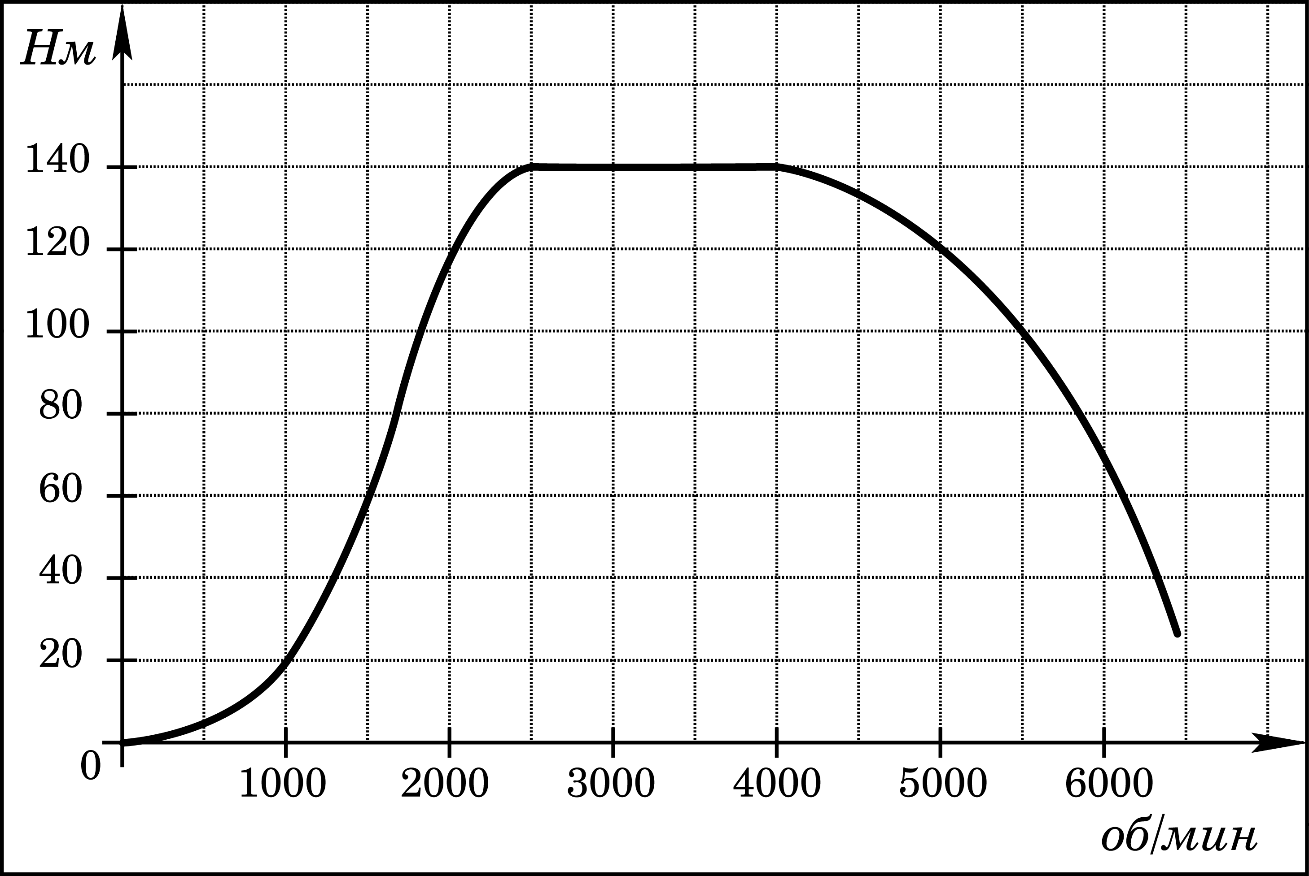
В3. Найдите площадь четырехугольника, изображенного на клетчатой бумаге с размером клетки 1 см 1 см (см. рис.). Ответ дайте в квадратных сантиметрах.
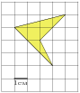
В4. В среднем гражданин А. в дневное время расходует 120 кВтч электроэнергии в месяц, а в ночное время — 185 кВтч электроэнергии. Раньше у А. в квартире был установлен однотарифный счетчик, и всю электроэнергию он оплачивал по тарифу 2,40 руб. за кВтч. Год назад А. установил двухтарифный счётчик, при этом дневной расход электроэнергии оплачивается по тарифу 2,40 руб. за кВтч, а ночной расход оплачивается по тарифу 0,60 руб. за кВтч. В течение 12 месяцев режим потребления и тарифы оплаты электроэнергии не менялись. На сколько больше заплатил бы А. за этот период, если бы не поменялся счетчик? Ответ дайте в рублях.
В5. Найдите корень уравнения .
В6. Найдите центральный угол , если он на больше вписанного угла , опирающегося на ту же дугу. Ответ дайте в градусах.
В7. Найдите значение выражения 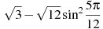.
В8. Материальная точка движется прямолинейно по закону 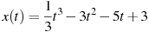, где — расстояние от точки отсчета в метрах, — время в секундах, измеренное с начала движения. В какой момент времени (в секундах) ее скорость была равна 2 м/с?
В9. В правильной шестиугольной призме все ребра равны . Найдите расстояние между точками и .
В10. Фабрика выпускает сумки. В среднем на 100 качественных сумок приходится восемь сумок со скрытыми дефектами. Найдите вероятность того, что купленная сумка окажется качественной. Результат округлите до сотых.
В11. Правильная четырехугольная призма описана около цилиндра, радиус основания которого равен 2. Площадь боковой поверхности призмы равна 48. Найдите высоту цилиндра.
В12. Скейтбордист прыгает на стоящую на рельсах платформу, со скоростью м/с под острым углом к рельсам. От толчка платформа начинает ехать со скоростью 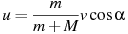 (м/с), где кг — масса скейтбордиста со скейтом, а кг — масса платформы. Под каким максимальным углом (в градусах) нужно прыгать, чтобы разогнать платформу не менее чем до 0,25 м/с?
В13. В помощь садовому насосу, перекачивающему 5 литров воды за 2 минуты, подключили второй насос, перекачивающий тот же объем воды за 3 минуты. Сколько минут эти два насоса должны работать совместно, чтобы перекачать 25 литров воды?
В14. Найдите точку максимума функции .
Часть 2.
C1. Решите уравнение 1,5 tgx ⋅ $\sin{2x}$ – 2cos²x = 8$\sin{x}$ – 5 и выберите все корни уравнения, принадлежащие отрезку [ $\frac{ԉ}{2}$ ; ԉ ].
С2. В правильной шестиугольной призме A…F₁, все ребра которой равны 1, найдите косинус угла между прямыми AB₁ и BC₁.
С3. Решите систему неравенств ⌡ $\log_{\log_{х}{3х}}{(4х-1)}$≥ 0
⌡ ${21}^{х}$ - 9⋅$7^{х}$ - $3^{х}$ + 9 ≤0
С4. Через середину стороны АВ квадрата АВСD со стороной 4 проведена прямая, пересекающая прямые СD и АD в точках М и Т соответственно и образующая с прямой АВ угол ἀ , tg ἀ=3. Найдите площадь треугольника ВМТ.
С5. При всех а решите уравнение х - $\sqrt{а-х^{2}}$ =1.
С6. Решить в целых числах уравнение x² – 3xy +2y²=3.

Ответы.
В1 | В2 | В3 | В4 | В5 | В6 | В7 | В8 | В9 | В10 | В11 | В12 | В13 | В14
9 | 720 | 4,5 | 3996 | 3 | 30 | -1,5 | 7 | 5 | 0,92 | 3 | 60 | 6 | 2
С1. Ответ: а)$\frac{π}{2}+2πn, n$ $∈Z$ ; ${(-1)}^{n}$ arcsin$\frac{3}{5}$ +$π$n, $, n$ $∈Z$ ; б) $\frac{π}{2}$ ; $π-acrsin\frac{3}{5}$ .
С2. Ответ: 0,75.
C3.Ответ: ($\frac{1}{4}$ ; $\frac{1}{3}$ ), (1; 2$]$.
С4. Ответ : 2 или 10.
С5. Ответ: при а < 1 решений нет; при а$≥1$ х=$\frac{1+\sqrt{2а-1}}{2}$ .
С6.Ответ: (-5; -2), (1; 2), (5; 2), (-1; -2).

